|  |  |
| --- | --- |
| **Предмет** | Технология разработки программного обеспечения |
| **Курс** | 3 |
| **Семестр** | 1 |
| **Работа** | 1 |
| **Дата** | 16.10.2020 |
| **Группа** | 474 |
| **Фамилия** | Алексеев |
| **Имя** | Игорь |
| **Отчество** | Алексеевич |

1. Используя меню Activities (Обзор) в левом верхнем углу откройте менеджер файлов. Перейдите в папку Documents (Документы) выбрав ее на панели слева, нажмите правой кнопкой мыши на пустом месте и выберите пункт меню New Folder (Новая папка). Введите имя папки lab-01 и нажмите кнопку Create (Создать), чтобы создать ее.

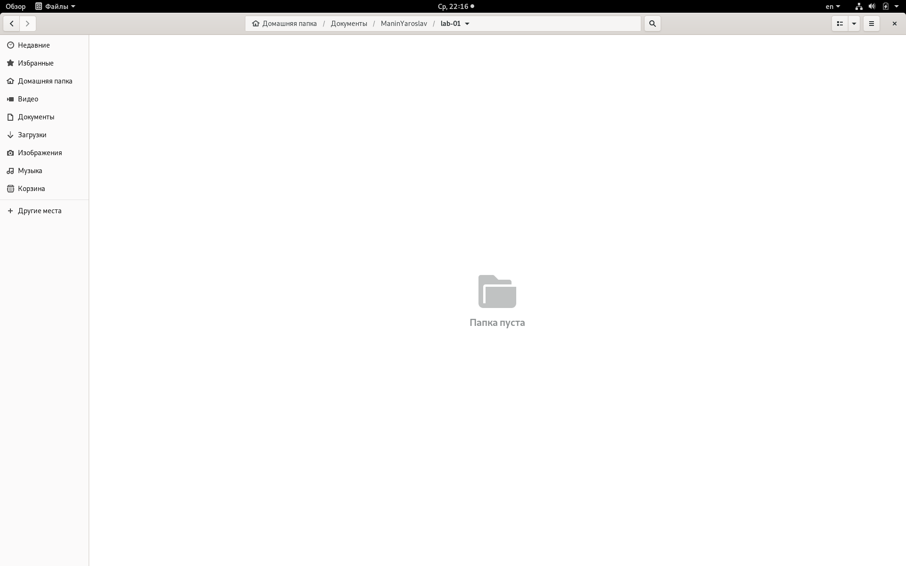

Рисунок 1 – Папка lab-01

1. Используя меню Обзор запустите дизайнер графических интерфейсов Glade. Создайте новый проект нажав на кнопку в верхнем левом углу окна программы.

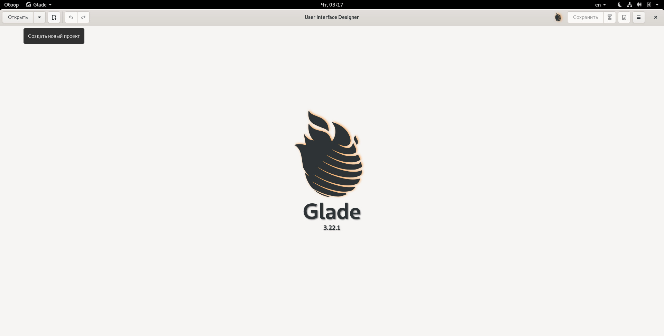

Рисунок 2 – Glade

1. Откройте меню Toplevels и выберите пункт GtkWindow для создания нового пустого окна. На панели справа во вкладке General задайте имя окна wnd в поле ID.

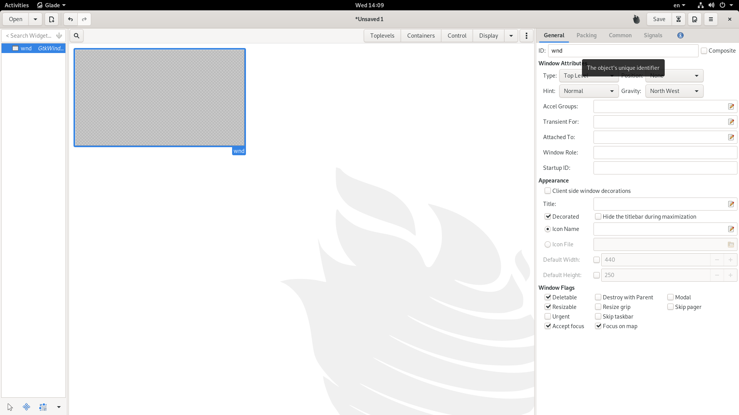

Рисунок 3 – Окно wnd

1. Из меню Display выберите пункт GtkLabel и нажмите левой кнопкой мыши на пустом месте в окне чтобы разместить надпись. Впишите в поле Label на вкладке General текст "Hello, world!".

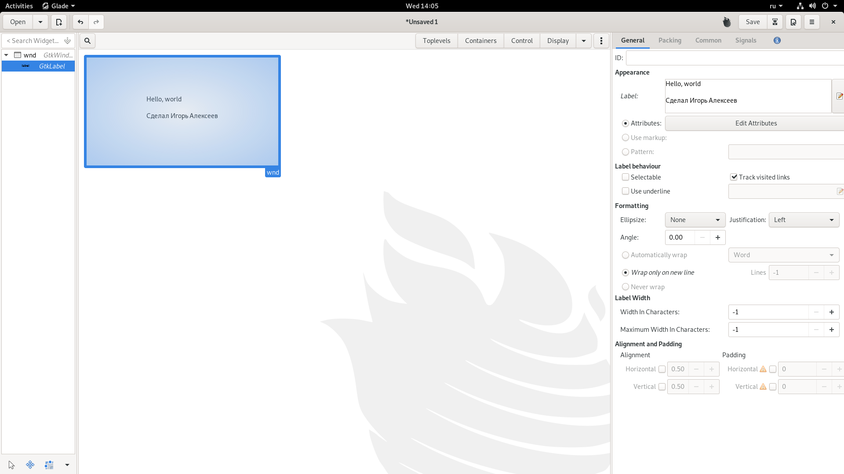

Рисунок 4 – Надпись в lable

1. Перейдя на панель Common в GtkWindow активируйте параметры Width request и Height request установив флажки рядом с ними. Затем введите минимальные значения размеров окна по ширине – 250 и высоте – 200 соответственно.

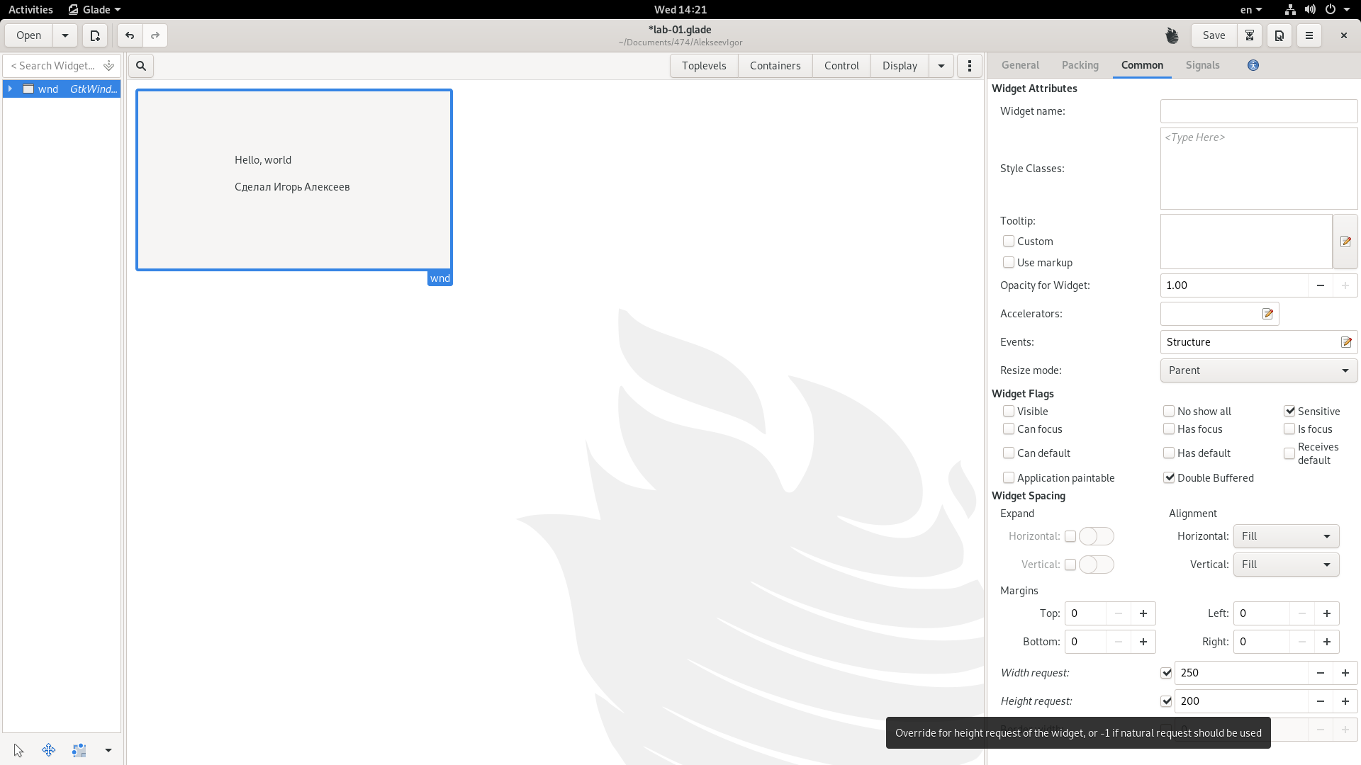

Рисунок 5 – Минимальные размеры окна

1. Сохраните дизайн нажав на кнопку Save в правом верхнем углу окна редактора, выберите ранее созданную папку и введите имя файла lab-01.

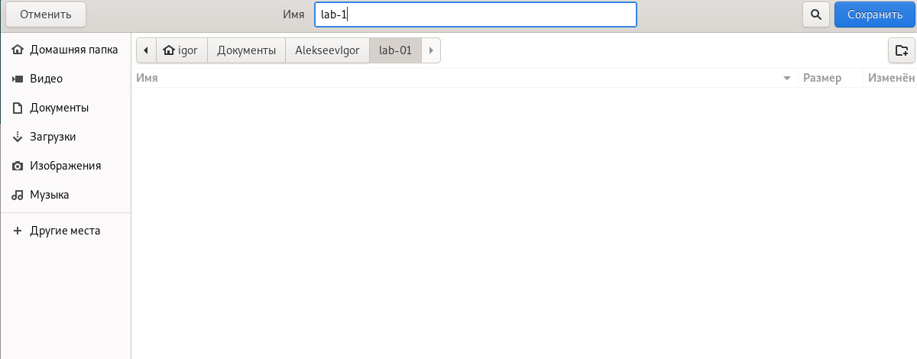

Рисунок 6 – Сохранение

1. Запустите Text Editor из меню Обзор. В открывшемся окне текстового редактора наберите программный код на языке Lua.

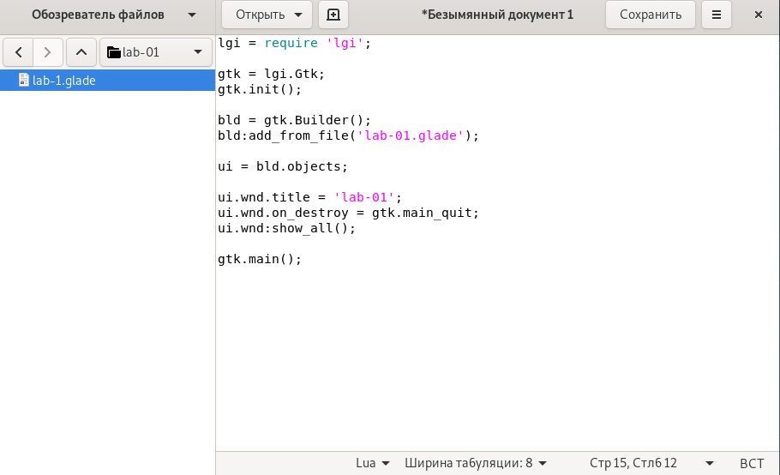

Рисунок 7 – Код на lua

1. Сохраните исходный текст в файле под именем lab-01.lua в папке lab-01 нажав на кнопку Save в правом верхнем углу окна.

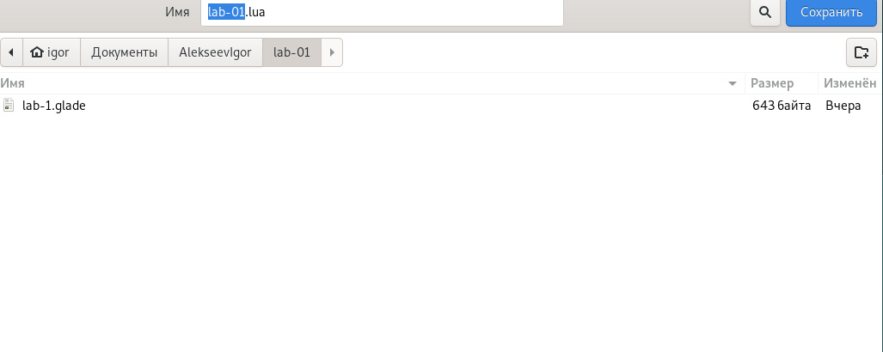

Рисунок 8 – Сохранение

1. В окне файлового менеджера нажмите правой кнопкой мыши на пустое место в вашей папке и выберите пункт меню Open in Terminal. В появившемся окне командной строки введите lua lab-01.lua для запуска программы.

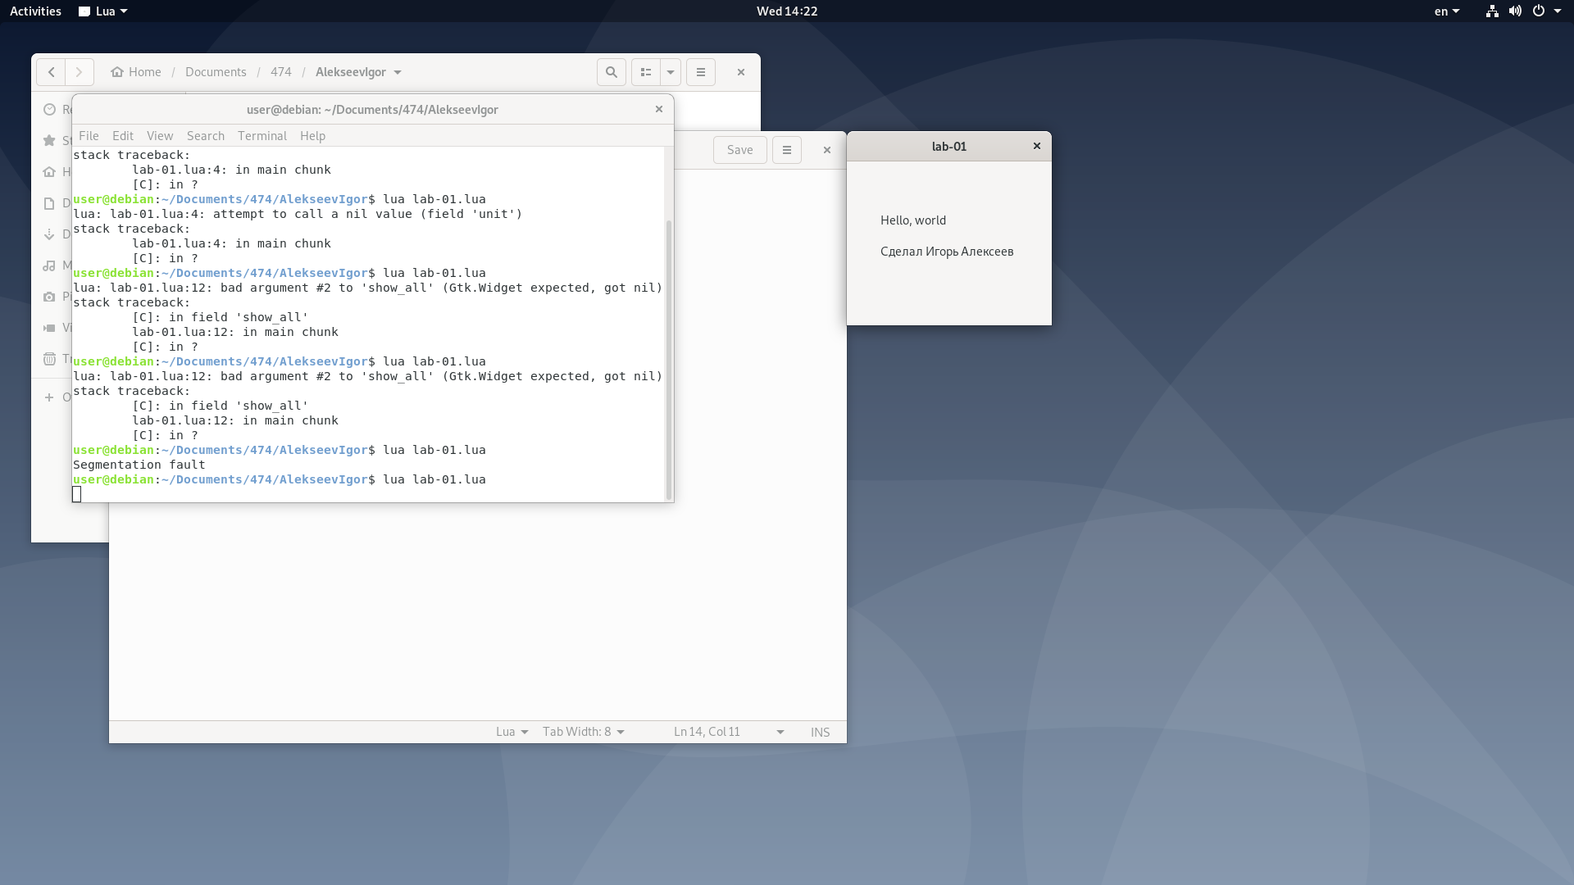

Рисунок 9 – Запуск программы

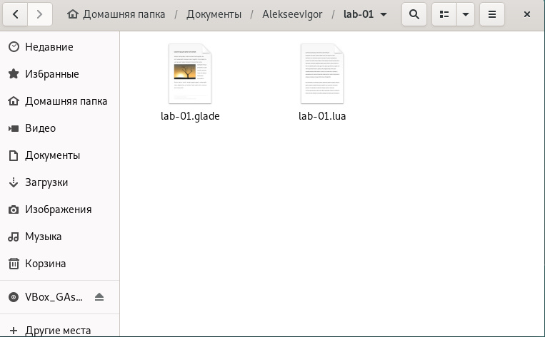

Рисунок 10 – Файлы программы

Ссылка на Github: <https://github.com/Ovroogs/MDKLabs03.01/tree/main/lab-01>